ШКОЛЬНЫЙ ОКРУГ
NORTH CLACKAMAS

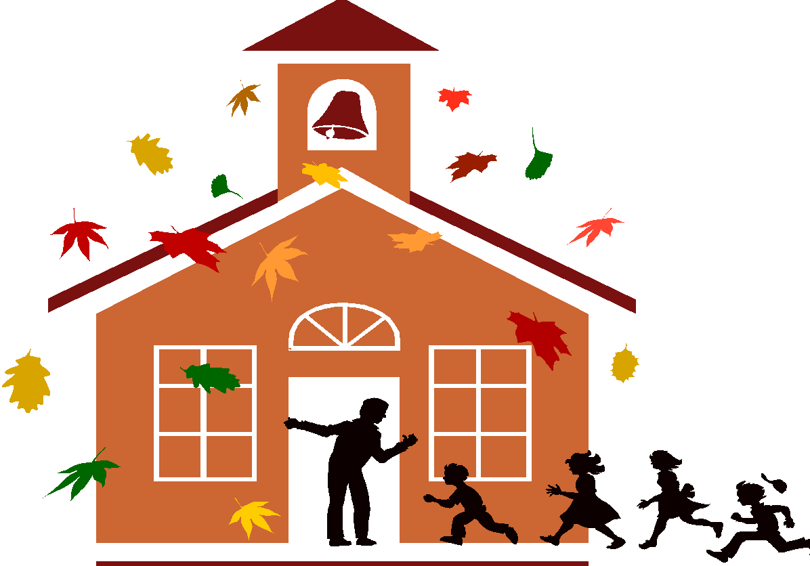

СПРАВОЧНИК ВОЛОНТЕРА

Кэти Хэрисон (Kathy Harrison)
Координатор волонтеров (Volunteer Coordinator),
Отдел по работе с общественностью и государственными органами (Community & Government Relations)

harrisonk@nclack.k12.or.us
12400 SE Freeman Way, Milwaukie, Oregon 97222
503-353-6019

Уважаемые волонтеры.

Мы очень благодарны за оказываемую вами помощь школам округа North Clackamas!

Волонтеры играют важную роль в улучшении успеваемости учащихся. Работаете ли вы в классной комнате, помогаете ли в библиотеке или задействованы в школьном совете – ваше участие помогает обеспечивать высокое качество образования для учащихся.

Я хочу убедиться в том, что вы выбрали наиболее подходящую для себя роль, которая наилучшим образом соответствует вашим навыкам, увлечениям и способностям. Пожалуйста, обращайтесь ко мне, если вам нужна помощь.

Добро пожаловать в школьный округ North Clackamas, благодарим вас за волонтерство.

С благодарностью,

Kathy Harrison

Кэти Хэрисон (Kathy Harrison)
Координатор волонтеров
503.353.6019
harrisonk@nclack.k12.or.us

Preparing graduates who are inspired and empowered to strengthen the quality of life in our local and global communities.

ДОБРО ПОЖАЛОВАТЬ

Добро пожаловать на программу волонтеров школьного округа North Clackamas. Мы ценим время, энергию и приверженность, которые вы добровольно предоставляете нашим школам. Этот справочник разработан специально для вас. Если у вас есть вопросы, пожалуйста, свяжитесь с директором школы, своим школьным координатором волонтеров или с координатором волонтеров округа Кэти Хэрисон (Kathy Harrison) по телефону: (503.353-6019).

Начальные школы:

Ardenwald Elementary
Bilquist Elementary
Concord Elementary
Verne A. Duncan Elementary
El Puente Bilingual School
Happy Valley Elementary
Lewelling Elementary
Linwood Elementary
Milwaukie Elementary
Mount Scott Elementary
Oak Grove Elementary
Oregon Trail Elementary
Riverside Elementary
Scouters Mountain
Sojourner School
Spring Mountain Elementary
Sunnyside Elementary
View Acres Elementary
Whitcomb Elementary

Средние школы:
Alder Creek Middle School
Happy Valley Middle School
Rock Creek Middle School
Rowe Middle School

Старшие школы:
Clackamas High School
Milwaukie High School
Rex Putnam High School
Sabin Schellenberg Center
New Urban High School

Чартерные/Магнитные школы:
Clackamas Middle College
El Puente Bilingual
Sojourner (Multiple Intelligences)
Riverside (Bilingual Program)
Cascade Heights Public Charter
Clackamas Middle College
Clackamas Web Academy
Milwaukie Academy of the Arts

Зачем быть волонтером?

Как волонтер, вы являетесь важной частью преподавательского состава наших школ. Вы вносите существенный вклад в образование наших учащихся. Волонтерская работа имеет много вознаграждений! Вы испытаете удовлетворение от осознания того, что оказываете ценную помощь нашим детям. Вы будете лучше разбираться в людях и узнаете больше о своей школе и учебной программе. Вы также сможете приобрести или восстановить навыки, которые вам понадобятся в вашей работе. Независимо от количества предложенного вами времени или вида оказанной помощи, вас высоко ценят! Мы искренне благодарим вас за приверженность нашей программе.

Обязанности волонтеров

Ориентация

Для вашей безопасности и безопасности учащихся, с которыми вы будете работать, мы приглашаем вас на ориентационную сессию. Если вы не сможете посетить одну из запланированных сессий в своей школе, позвоните координатору волонтеров или директору школы, чтобы они смогли встретиться с вами в другой раз.

Анкета личных данных

Вам будет предложено заполнить анкету личных данных. Для вашей безопасности она должна оставаться в том здании, где вы будете работать. Пожалуйста, укажите любую медицинскую информацию, которая может понадобиться в чрезвычайной ситуации. Хотя мы и не стараемся свести ваши усилия на нет бюрократией, нам необходимо знать, кто постоянно находится в наших зданиях. По прибытии на работу вы должны будете отметиться и прикрепить идентификационную карточку. Если вы увидите в школе взрослых, не имеющих при себе идентификационной карточки, пожалуйста, направьте их в школьный офис. Для обеспечения безопасности наших зданий и детей мы должны знать, кто находится на территории школы и почему.

Основные моменты

КОНФИДЕНЦИАЛЬНОСТЬ
Волонтеры должны защищать права учителей и учащихся на неприкосновенность частной жизни. Запомните, что некоторая информация, с которой вы столкнетесь в школах, будет носить весьма конфиденциальный характер. Информация о поведении учащегося, успеваемости или личных данных не должна выходить за пределы класса. Если вас конкретно что-то беспокоит, проконсультируйтесь с классным руководителем или администратором школы.

КОММУНИКАЦИЯ
Вы должны сообщать о своих нуждах координатору волонтеров или сотрудникам. Пожалуйста, обсудите свои намерения с сотрудниками школы перед началом вашего задания и всякий раз, когда требуется что-то уточнить. Если у вас есть обеспокоенность по поводу сотрудников, родителей/волонтеров, вы должны напрямую им об этом сказать или сообщить координатору волонтеров. Прежде, чем обратиться в административный офис округа, убедитесь, что вы пытались обсудить это с тем, кого это напрямую затрагивает. Мы рассчитываем на взаимное уважение между сотрудниками и волонтерами.

НАДЕЖНОСТЬ
Волонтеры должны быть профессиональными работниками. Относитесь к своей работе серьезно, потому что дети, с которыми вы работаете относятся к ней серьезно! Помните, что ваша работа является частью учебного плана - преподаватели и учащиеся рассчитывают на вас. Пожалуйста, позвоните заранее, если вы не сможете прийти. Вы также можете попросить сотрудников школы сообщить вам об изменениях в их расписании.

РЕГИСТРАЦИЯ И ИДЕНТИФИКАЦИОННАЯ КАРТОЧКА
В целях создания безопасной образовательной среды для учащихся, каждый человек, находящийся в школе, должен иметь идентификационную карточку. Пожалуйста, отметьтесь по прибытии в здание школы. Страхование округа в случае нанесения ущерба третьей стороне во время волонтерской деятельности, распространяется на вас только в том случае, если у нас имеется официальная запись о вашем нахождении в здании. Вам также необходимо отметиться перед уходом. В случае чрезвычайной ситуации сотрудники должны немедленно определить, кто находится в здании. Имейте при себе свою идентификационную карточку - не только потому, что бы мы знали, кто вы, но также потому, чтобы и вы знали, кто еще находится в «вашем» здании.

БЕЗОПАСНОСТЬ
- Дисциплина не является вашей ответственностью. За исключением непосредственной опасности, издевательств или запугивания, вы должны сообщить о дисциплинарных проблемах члену администрации школы. Если вы являетесь свидетелем такого рода поведения, пожалуйста, вмешайтесь и напомните учащемуся о том, что его поведение непозволительно. Пожалуйста, никогда не находитесь наедине с учащимся в уединенных местах. Вы всегда должны находиться в поле зрения сотрудников и других лиц. Мы не должны давать нашим детям повод думать о том, что находиться наедине с волонтером – это нормальное явление. Вам также необходимо защитить себя от возможности неправильного истолкования обстоятельств учащимися.
- Пожалуйста, заполните Анкету личных данных волонтера (volunteer information form). Она будет храниться в файле в школе. Это требуется для того, чтобы вы были застрахованы округом, если с вами произойдет несчастный случай или нам нужно с вами связаться.
- Убедитесь, что ваши личные принадлежности недосягаемы для учащихся. Спросите сотрудника, где можно их безопасно хранить, пока вы находитесь в здании. Важно помнить, что предметы, которые мы с собой носим и считаем безвредными или полезными, могут быть чрезвычайно опасны для других.
- Те из нас, кто носят с собой медикаменты или баллончик с газом Мэйс, должны быть особенно осторожны и уверены, что они не доступны детям. Закройте у себя в машине карманные ножи и оружие для самообороны.
- Наступило такое время, когда мы должны бить тревогу по поводу переносимых с кровью патогенов. У всех сотрудников школы имеется «набор» в каждой классной комнате. Пожалуйста, спросите их, где они его хранят. Немедленно сообщите о всех происшествиях, связанных с телесными жидкостями в офис или вспомогательному персоналу.
- Для вашей безопасности, а также безопасности учащихся необходимо, чтобы во время работы с ребенком вы были в поле зрения и звука школьного персонала. Вам нельзя ни в коем случае оставаться наедине с ребенком.

ОЗНАКОМЬТЕСЬ
Найдите время, чтобы ознакомиться со зданием школы. Пройдитесь по школе и ее территории. Определите, где находятся столовые, когда они открыты, какие цены и т.д. Найдите учительскую комнату и узнайте, как ею пользоваться. Ознакомьтесь с инструкциями по учебной пожарной тревоге и процедурами в случае землетрясения. Спросите о том, как пользоваться телефоном. Узнайте, где можно припарковаться. Попросите координатора волонтеров или директора школы все это вам показать.

Представьтесь секретарям, обслуживающему персоналу и другим сотрудникам школы, когда позволит время. Это люди, которые ежедневно работают в школе. Познакомьтесь с ними, чтобы каждый чувствовал себя более комфортно, зная, кто есть кто в здании.

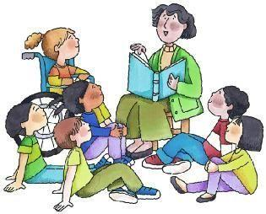

ПРЕИМУЩЕСТВА ВОЛОНТЕРСТВА

Помимо того, что ваши усилия помогают учащимся успешно учиться, в работе волонтера существуют и другие преимущества.

СЕРТИФИКАЦИЯ УЧИТЕЛЯ
Для желающих продлить или восстановить сертификат учителя шт. Орегон (Oregon Teaching), имеется возможность получить кредит колледжа. Он рекомендуется тем, кто желает воспользоваться этой возможностью и узнать о точных требованиях у Комиссии по стандартам и практике преподавателей шт. Орегон или университетского консультанта. Помимо использования регистрационного листа для входа в здание школы, вам также будет необходимо вести подсчет отработанных вами часов.

СПИСАНИЕ НАЛОГОВ
Вы можете использовать в качестве налогового вычета расстояние проезда.

ПЕРЕДАВАЕМЫЕ ПРОФЕССИОНАЛЬНЫЕ НАВЫКИ
Работая волонтером, записывайте точную и самую свежую информацию о приобретенных вами навыках и опыте. Многие корпорации засчитывают волонтерство как опыт работы. Кроме того, руководители и сотрудники обычно с радостью предоставляют рекомендации или рекомендательные письма.

СОВЕТЫ ПО РАБОТЕ С УЧАЩИМИСЯ

- Здесь приводятся различные способы, которыми волонтеры могут воспользоваться, чтобы в школе дети почувствовали вашу заботу, а также успешно учились:
- Выучить имена учащихся и часто звать их по именам.
- Приветствовать учащихся тепло и дружелюбно.
- Не классифицируйте учащихся в уме как “слабый”, “медленный” или “гениальный” на основе одежды или внешности.
- Слушайте внимательно учащегося, стараясь понять, что он/она хочет вам сказать и будьте при этом искренним(ей).
- Относитесь к каждому ребенку как к личности.
- Будьте реалистичны по отношению к детям.
- Будьте последовательны в работе с учащимися - избегайте выделять «любимчиков».
- Обещайте только то, что вы можете выполнить.
- Сообщать о дисциплинарных проблемах сотрудникам школы.
- Если вы не знаете, что сказать, скажите «Я не знаю, но мы постараемся узнать!»
- Научите их, что научиться может всякий!
- УЛЫБАЙТЕСЬ! Спокойное и дружелюбное настроение создает наилучшую образовательную атмосферу.
- Подростки не всегда помнят ваше имя, но они всегда будут помнить ваше к ним отношение, когда вы приветствовали их или оказывали им помощь.
- УДАЧИ!!

ТРЕБОВАНИЯ

Что ожидают от волонтера сотрудники школы:
Позитивный настрой Желание следовать указаниям
Соблюдение конфиденциальности Надежность
Энтузиазм Честность
Инициативность Преданность
Терпение Профессионализм
Исполнительность Такт

Что ожидает от сотрудников школы волонтер:
Позитивный настрой Благодарность
Четкие инструкции Желание обсуждать требования
Уважение Учтивость
Энтузиазм Уважение
Честность Терпение

Код: IICC
Принято: 12/20/12
Пересмотрено/Повторно принято 2/24/18

Волонтеры

Члены общественности, добровольно отдающие свое время и таланты на улучшение и обогащение образовательных и других программ государственных школ, являются ценным ресурсом. Совет Директоров поощряет конструктивное участие лиц и групп в делах школы для выполнения надлежащих задач в течение учебного дня, а также после уроков под кураторством сотрудников-профессионалов.

Любое лицо, назначенное округом работать волонтером на должность, имеющую прямой контакт с учащимися, без постоянного надзора со стороны персонала округа, будет обязано пройти криминальную проверку.

Координатор волонтеров отвечает за наем, использование, координацию и обучение волонтеров. Эти назначения будут выполняться в соответствии с полномочиями в рамках добровольной программы округа для волонтеров. Необходимо приложить все усилия для использования ресурсов волонтеров таким образом, чтобы обеспечить максимальный вклад в повышение благосостояния и образовательный рост учащихся.

КОНЕЦ ПРАВИЛ
ORS Chapter 243 OAR 839-020-0005 ORS 326.607 ORS 332.107
Закон о справедливых трудовых стандартах (Fair Labor Standards Act) 1938 г., 29 U.S.C. §§ 206-207 (2006).
Волонтеры - IICC
1-1

Код IICC-AR Пересмотрен/Рассмотрен: 6/20/02; 12/02/12; 2/08/18 Первоначальный код(ы) SP IICC
Волонтеры
Округ будет использовать общественные ресурсы для повышения образовательного уровня учащихся, поддерживая безопасную атмосферу в школах. Обычно, волонтерам, не имеющим непосредственного контакта с учащимися (лекторы, представители центра профориентации и т.д.), не обязательно проходить полный процесс.

Все остальные волонтеры, участвующие в школьных программах и/или мероприятиях на утвержденной, непериодической основе, обязаны зарегистрироваться в системе базы данных волонтеров, расположенной в главном офисе школы.

Не смотря на то, что волонтер не является работником школьного округа, любой волонтер, имеющий разрешение работать с детьми, должен придерживаться всех соответствующих правил и процедур округа, включая, но не ограничиваясь: само-отчетность о любых инфекционных заболеваниях (см. Административные нормы JHCC / GBEB- AR - инфекционные заболевания) и всех законов об обязательном информировании.

Требования по проверке криминальной истории волонтера
В целях обеспечения безопасной атмосферы в школе, требуется проверка криминальной истории для участия волонтеров в следующих мероприятиях:

- Родитель/опекун – волонтер, участвующий или сопровождающий в любой поездке на экскурсию или поездке с ночевкой;
- Волонтеры, которые будут иметь непосредственный контакт или будут находиться с учащимися без наблюдения со стороны других (напр., в таких ситуациях, как репетиторство, индивидуальное наставничество):
- Волонтеры, дети которых не учатся в нашем школьном округе;
- Все тренера и организаторы мероприятий, спонсируемые школой;

Все волонтеры, от которых требуется проверка криминальной истории, будут следовать правилам этого административного документа:
- Заполните форму заявления на волонтерскую деятельность и форму подтверждения/проверки криминальной истории, которые можно найти в каждой районной школе, на вебсайте округа или в административном здании округа. Все формы будут обрабатываться со строжайшей конфиденциальностью.
- Заявление волонтера и подтверждение криминальной проверки должны подаваться каждые 3 года.
После того, как школа получит подтверждение об отсутствии криминального прошлого, директору школы/замещающему лицу будет сообщено, что волонтер может приступить к работе. Информационная встреча с волонтерами пройдет в каждой школе с целью объяснения прав и обязанностей волонтеров, а также формирования общих представлений и каналов связи.
Информация, собранная в процессе криминальной проверки волонтера, не передается ни в какие федеральные правительственные агентства с целью определения статуса резидента. Если возникает вопрос относительно информации, полученной во время криминальной проверки, заявитель получит письмо из отдела кадров о возможности встретиться и обсудить статус волонтера.

Заявитель не сможет работать волонтером, если существует подтверждение обвинительного заключения, в том числе нежелание оспаривать обвинение в отношении любого преступления, указанного в ORS 342.143 (3) (A). Все другие доказательства криминальной деятельности будут проверяться и оцениваться в каждом конкретном случае отделом кадров, чтобы определить, может ли заявитель работать волонтером.

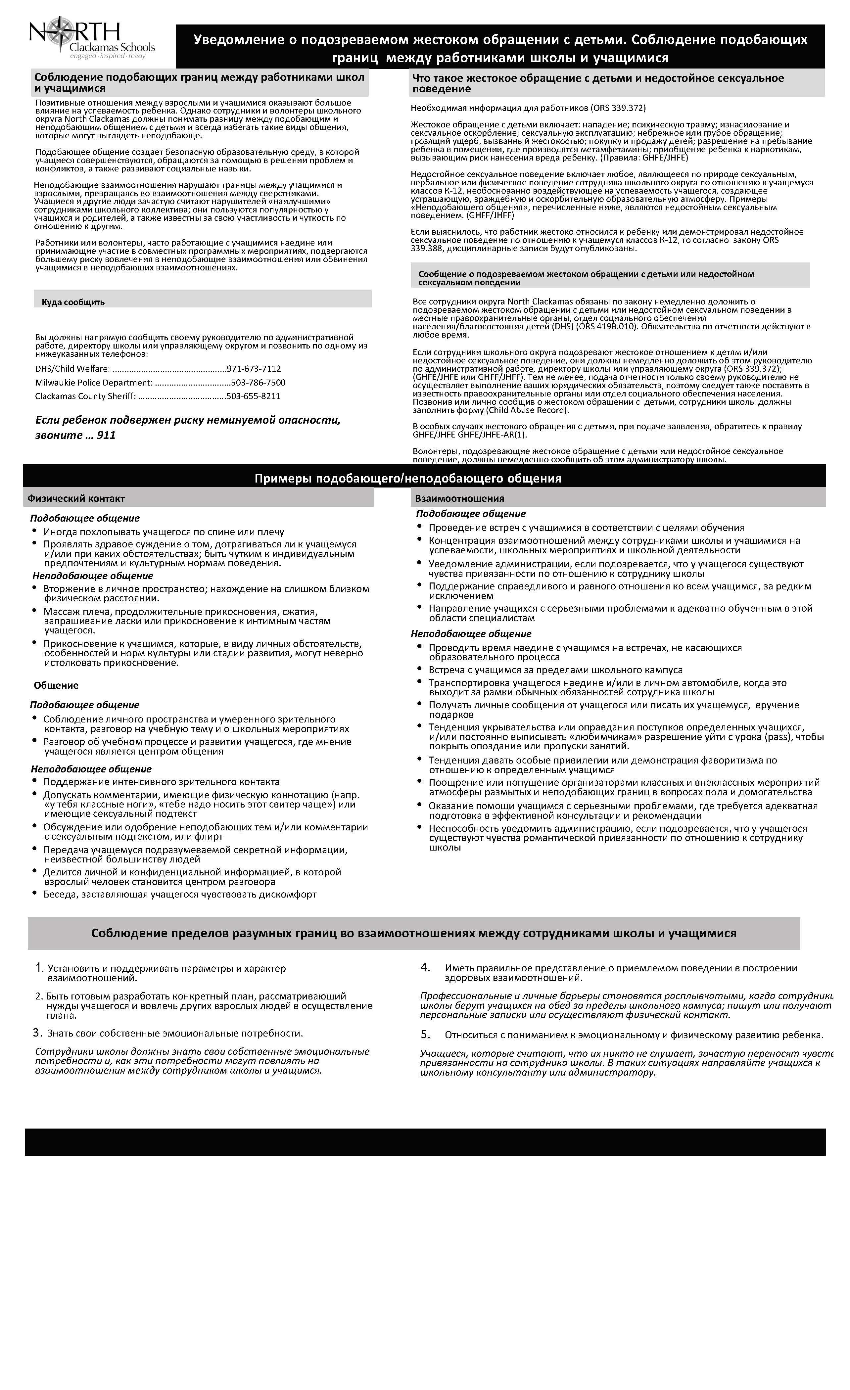

Правило школьного округа North Clackamas
Школьные волонтеры

ЦЕЛИ
Привлечь общественные ресурсы для повышения образовательного уровня учащихся в школах.

ЗАДАЧИ
  - Удовлетворение особых потребностей отдельных учащихся.
  - Помочь преподавателям предоставлять более индивидуальное и глубокое обучение в классах.
  - Удовлетворение особых потребностей сотрудников школы, выявляя ресурсы и лица, способные и желающие оказать помощь. Это освобождает учителей от обязанностей, не связанных с преподаванием, предоставляет лекторов, а также помогает в подготовке учебных материалов.
  - Предоставление индивидуальных или групповых занятий для учащихся.
  - Помогать учителям в предоставлении образовательных возможностей, удовлетворяющих потребности учащихся.
  - Предоставление возможностей заинтересованным членам общественности для эффективного участия в школьных программах.
  - Укрепление взаимоотношений в школьной коммуне посредством участия.
  - Формировать понимание школьных проблем среди граждан, стимулируя таким образом широкое участие общественности в образовательном процессе.
  - Предоставлять дополнительные возможности индивидуальных взаимоотношений между учащимися и взрослыми.

3. ДИРЕКТИВЫ
- Ориентация для волонтеров проходит в каждой школе с целью информирования волонтеров об их правах и обязанностях, а также формирования общих представлений и каналов связи.
- Предоставлять тренинг для волонтеров в других сферах (напр. коммуникация, групповая деятельность, менеджмент, воспитание детей, юридическая подготовка, лекарства, разрешение конфликтов и другие аналогичные навыки).
- Ввести обучение преподавательского состава школы по эффективному использованию волонтеров.
- Ввести базовое обучение учащихся по вопросам безопасности в отношении волонтеров. Работая с ребенком, вы должны быть в поле зрения и слуха других сотрудников школы.
- Уделить особое внимание осуществлению программы профессиональной ориентации и установление деловых связей.
- Всем волонтерам, дети которых не обучаются в школьном округе North Clackamas , а также любому родителю-волонтеру, который будет сопровождающим или водителем учащихся во время поездки, необходимо подать заявление, пройти собеседование и получить подтверждение проверки на криминальную историю.

Извлекаемая польза:

- Получение личного удовлетворения, отдачи
- Возможность новых начинаний
- Расширяется сеть общения
- Узнают больше о людях
- Снижается уровень депрессии
- Улучшается физическое и умственное здоровье
- Отличный способ предотвращения болезней – стать волонтером!

